五期Duoov1.3.0
- 保密文件，仅公司内部共享，不得向公司以外的第三方泄露

变更日志
- 版本号 | - 日期 | - 相关调整内容 | - 编写者
- v1.0.0 | - 23.03.29 | - 初稿 | - 张吉雨
v1.0.1 | 23.04.06 | - 【3.1】补充：主播主动结束约聊case  - 【3.11】删除约聊记录中的未接通约聊数据 | 张吉雨
- 计划提审时间：23.04.19

一、需求目标

1.1 需求目标
完善商业化功能，优化核心功能体验；

二、需求汇总

2.1 UI素材列表
设计类型 | 设计内容 | 需求 | 备注
icon | 约聊卡 | 3.1
样式 | 剩余时间 | 3.1 | 速配卡/约聊卡/优惠券通用样式
icon | 优惠券 | 3.2 | 5种金额的
头像框 | fansonly | 3.4 | 会员头像框
列表 | 用户任务 | 3.5 | 需要手动领取，各种状态显示
页面调整 | 翻转摄像头icon加入速配页 | 3.6
样式 | 背包页 | 3.7
按钮 | 头像框穿戴 | 3.7
页面 | fansonly页面 | 3.9 | H5
页面 | 领多币 | - 3.10
动画 | 领多币页面动画 | 3.10 | 参考滴滴
icon | 领多币tabicon | 3.10 | 动态

2.2 道具展示汇总
道具种类 | 展示位置 | 备注
速配卡 | 速配筛选浮层 | 二期需求3.3&3.7.3第四点
速配卡 | fansonly权益 | 3.7.4
速配卡 | 领多币页面 | 3.8.2
约聊卡 | 主播列表 | 3.10
约聊卡 | fansonly权益 | 3.7.4
约聊卡 | 领多币页面 | 3.8.2
优惠券 | 充值页
优惠券 | 充值浮层
优惠券 | fansonly权益 | 3.7.4
优惠券 | 优惠券列表 | 3.2.3
优惠券 | 可用优惠券列表 | 3.2.4
优惠券 | 领多币页面 | 3.8.2
优惠券 | 充值确认浮层 | 3.2.6.1

三、需求详情

3.1 新增-约聊卡

3.1.1 约聊卡说明
- 【定义】约聊卡为一种道具类型，用户拥有时，作为发起方与主播进行约聊的一通电话的第一次扣费（速配转约聊时/非速配转约聊的约聊15s时）将不会扣除duoo币，而是扣除一张约聊卡，此时主播依然有钻石收益；
- 【使用】
  - 规定用户有约聊卡和duoo币时，约聊的第一次扣费优先消耗约聊卡；
  - 规定每通约聊最多仅能使用1张约聊卡；
- 【时效性】约聊卡道具拥有时效性属性，当有时效性的道具过期后，将自动消失，永久道具将始终存在，不使用的话不会消失；
- 【边界说明】若用户的约聊卡在非速配转约聊的约聊的前15s内过期，且用户多币余额不足每分钟的聊价，则约聊直接在15s时自动挂断；

3.1.2 约聊卡展示
- 领多币页顶部
  - 展示约聊卡剩余数量；
  - 点击可以跳转约聊卡详情页；
- 主播列表页顶部
  - 展示约聊卡剩余数量；
  - 点击可以跳转约聊卡详情页；

3.1.3 获得约聊卡
- 开通fansonly后可手动领取，详细规则请参考fansonly处；
  - 本版本仅有该途径可以获取到约聊卡；

3.1.4 约聊卡列表页
- 为空
  - 展示空状态默认样式：：No Private card；
- 非空
  - 说明
    - 展示已有约聊卡列表；
    - 仅同到期时间的约聊卡放在一起展示；
  - 内容
    - 返回按钮；
    - 约聊卡名称(这一期可以不展示，预留字段)；
    - 约聊卡剩余数量：为0时不再展示该约聊卡；
    - 约聊卡到期时间：直接展示到期时间点：Expire 年-月-日 时:分:秒；
      - 大于一天：显示N天；
        - Expire Ndays/1day;
      - 小于等于1天：显示小时：分钟：秒的倒计时；
        - Expire 23：59：59；
  - 排序
    - 按照约聊卡过期时间由近到远；
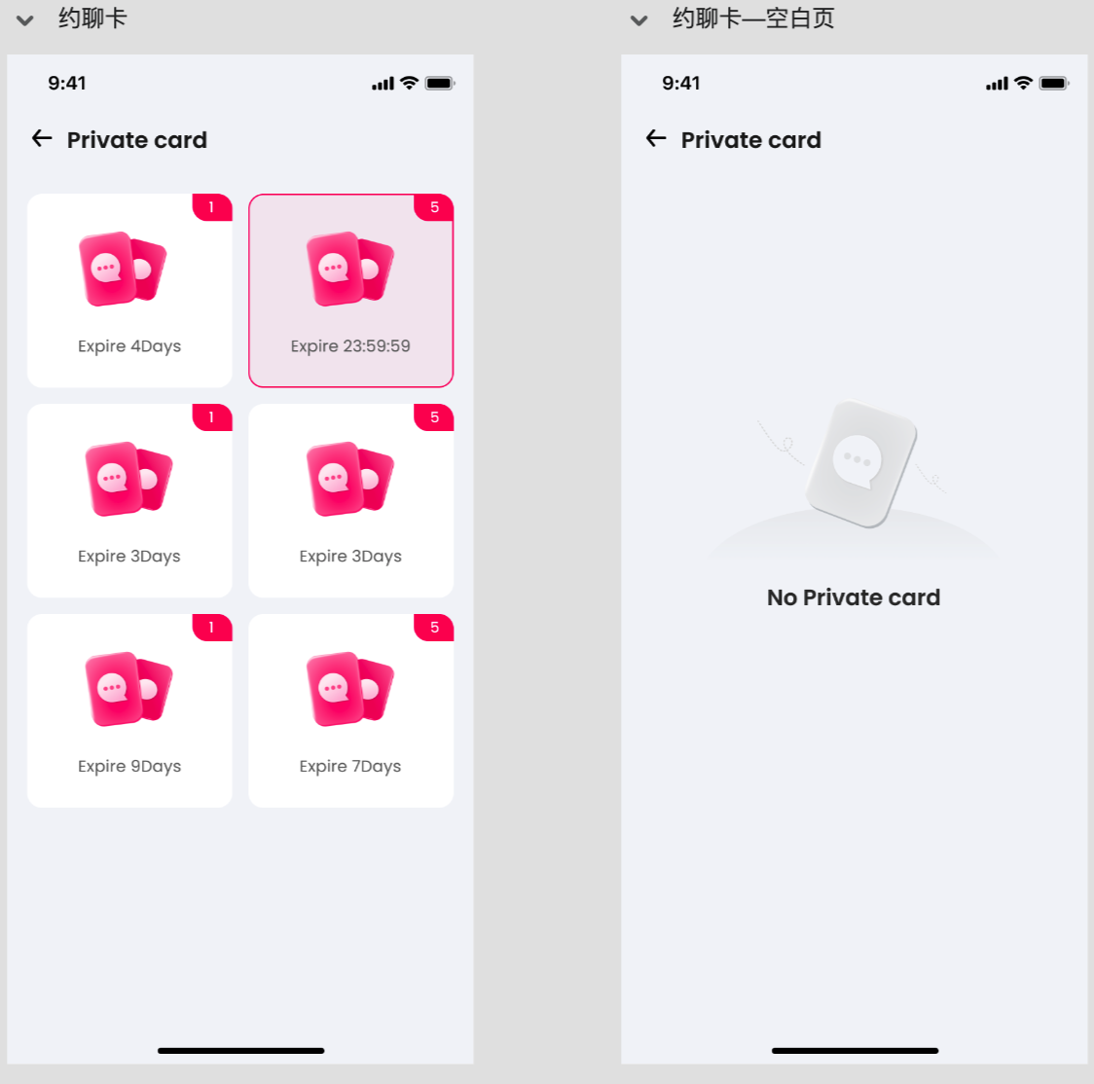

3.1.5 约聊卡关联功能
- 【主播主动结束约聊】
  - （原有逻辑）用户本通约聊未消耗约聊卡，则返还用户一分钟聊价多币；
    - As the hostess ended the call, the call_cost of a minute has been returned to you.
  - 用户本通约聊消耗了约聊卡，则返还用户约聊卡；
    - 弹框提示文案：As the hostess ended the call, the private card has been returned to you.
    - 返回的约聊卡的有效期为【返还的时间点+24小时】；
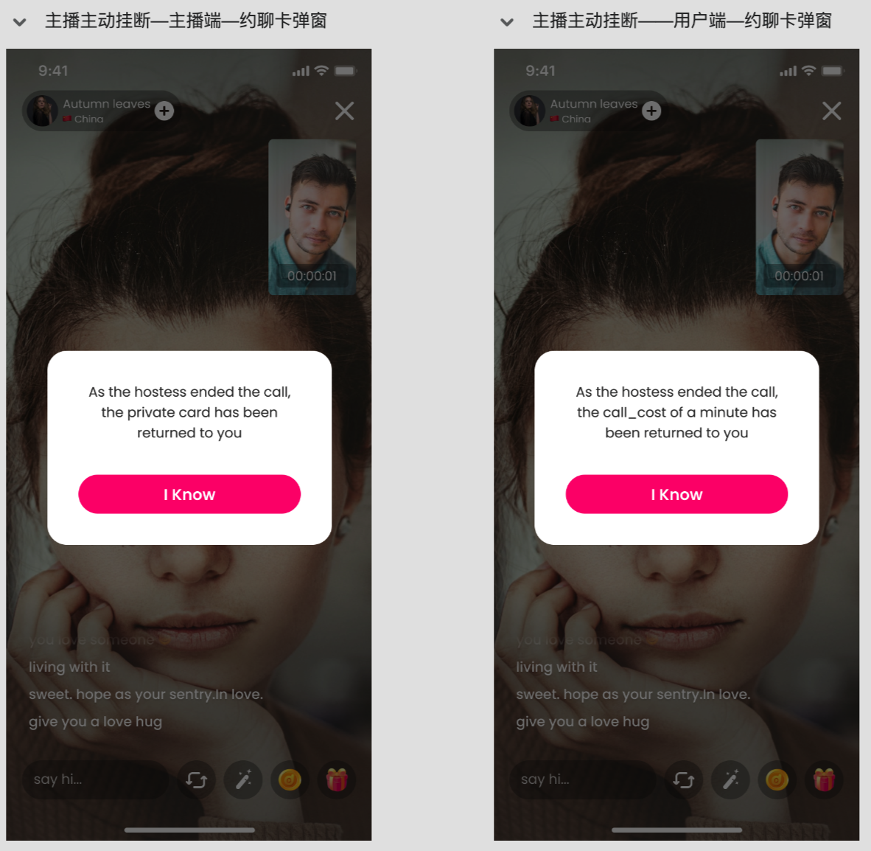

3.2 新增-优惠券

3.2.1 优惠券说明
- 【定义】优惠券为一种道具类型，用户拥有时，可在进行谷歌充值时，选择使用优惠券，消耗（原充值所需美金金额 - 可用优惠券减扣美金金额）进行充值，依然获得该档位可得duoo币；
- 【使用】
  - 规定优惠券默认不使用，用户主动在充值页面/充值浮层选择后，才算使用；
  - 规定每次充值仅能选择并使用1张优惠券；
- 【时效性】优惠券道具拥有时效性属性，当有时效性的道具过期后，将自动消失，永久道具将始终存在，不使用会消失；

3.2.2 优惠券展示
- 领多币页顶部
  - 展示优惠券剩余数量；
    - 点击跳转优惠券列表页；
- 充值页
  - 同上；
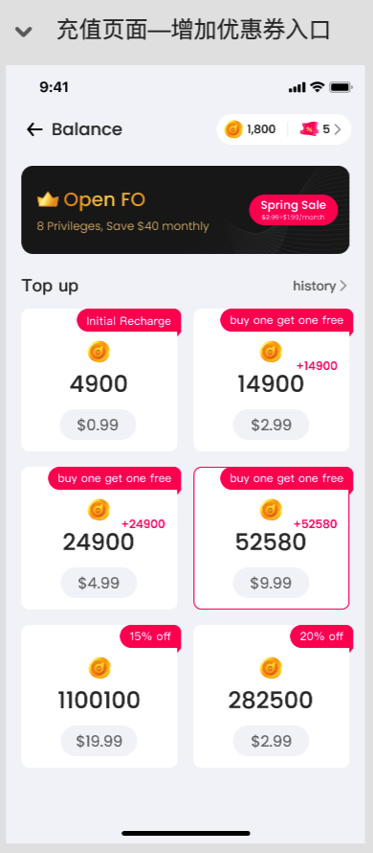
- 充值浮层
  - 同上；
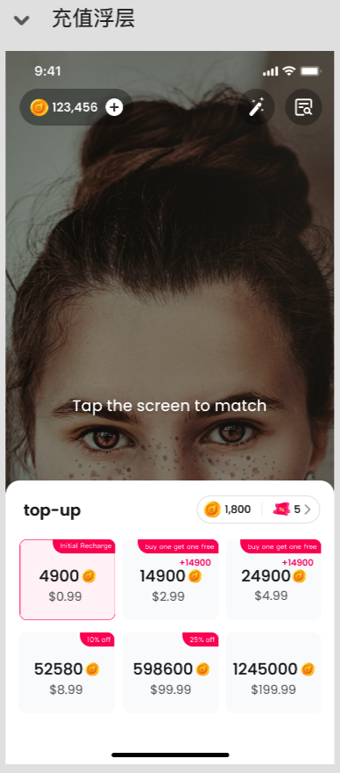
- 充值确认页
  - 展示可用优惠券数量；
    - 点击跳转可用优惠券列表页；
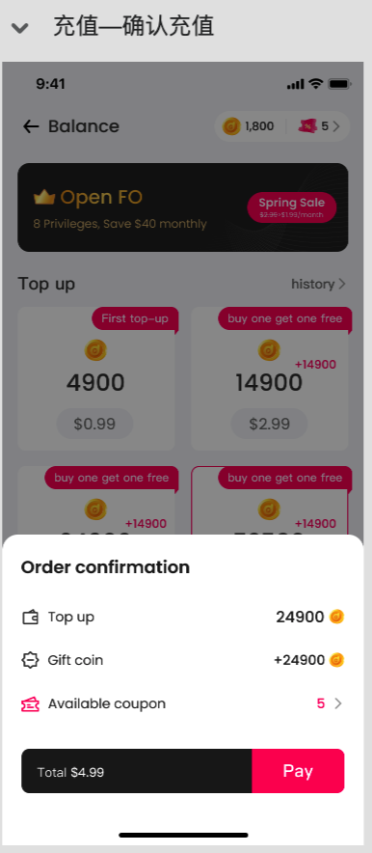

3.2.3 优惠券列表页
- 为空：
  - 展示空状态默认样式：No coupon；
- 非空：展示已有优惠券列表
  - 说明
    - 仅同到期时间&同面值的优惠券放在一起展示；
  - 内容
    - 返回按钮
      - 点击返回上一级；
    - 优惠券面值
      - $N；
    - 优惠券剩余数量
      - 为0时，列表不再展示该优惠券；
    - 优惠券使用条件
      - 1美金优惠券：≥$4.99档位可用；
        - Get $1 off for orders over $4.99；
      - 2美金优惠券：≥$9.99档位可用；
        - Get $2 off for orders over $9.99；
      - 4美金优惠券：≥$19.99档位可用；
        - Get $4 off for orders over $19.99；
      - 20美金优惠券：≥$99.99档位可用；
        - Get $20 off for orders over $99.99；
      - 40美金优惠券：≥$199.99档位可用；
        - Get $40 off for orders over $199.99；
      - 后续可能会有更多条件类型；
    - 优惠券到期时间：直接展示到期时间点：Expire 年-月-日 时:分:秒；
      - 大于一天：显示N天；
        - Ndays/1day;
      - 小于等于1天：显示小时：分钟：秒的倒计时；
        - 23：59：59；
    - 点击列表内容无交互；
  - 排序
    - 根据优惠券面值由高到低排序；
      - 面值相同，有效时间剩余不同的，按照剩余有效时间由少到多排序；
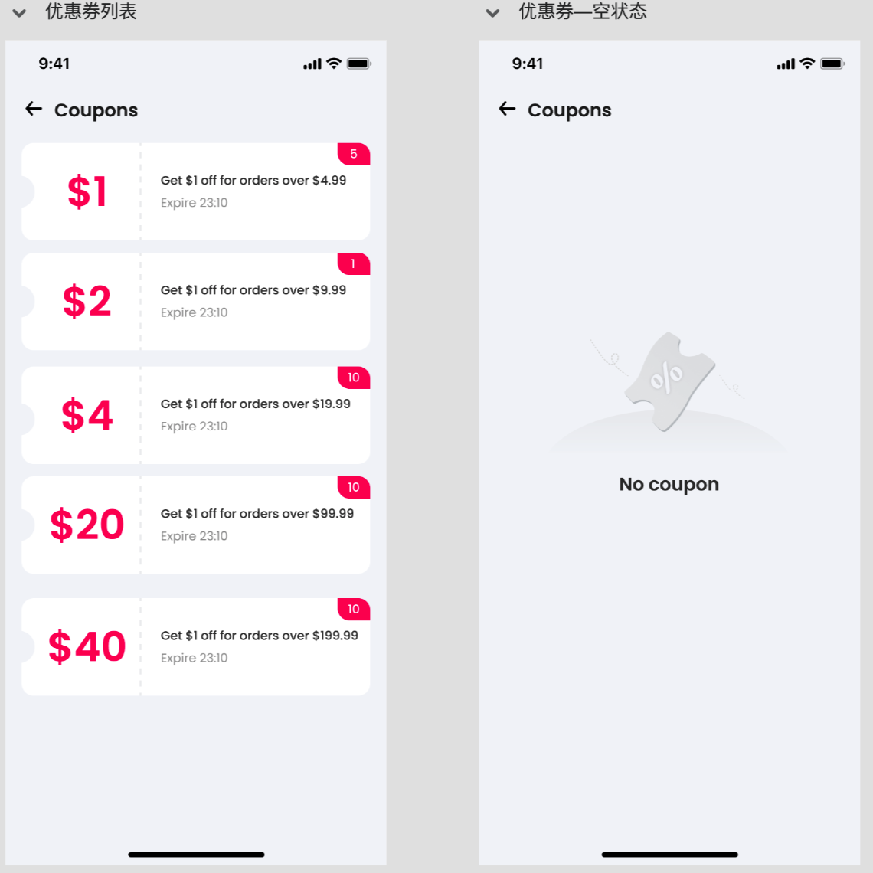

3.2.4 可用优惠券列表
- 为空
  - 展示空状态默认样式：No coupon；
- 非空：展示已有优惠券列表；
  - 说明
    - 仅同到期时间&同面值的优惠券放在一起展示；
    - 可使用的优惠券亮起展示；
    - 不可用的优惠券置灰展示；
  - 内容
    - 返回按钮
      - 返回上一级时，带上所选优惠券；
    - 优惠券面值
      - $N；
    - 优惠券剩余数量
      - 为0时不再展示该优惠券；
    - 优惠券使用条件
      - 1美金优惠券：≥$4.99档位可用；
        - Get $1 off for orders over $4.99；
      - 2美金优惠券：≥$9.99档位可用；
        - Get $2 off for orders over $9.99；
      - 4美金优惠券：≥$19.99档位可用；
        - Get $4 off for orders over $19.99；
      - 20美金优惠券：≥$99.99档位可用；
        - Get $20 off for orders over $99.99；
      - 40美金优惠券：≥$199.99档位可用；
        - Get $40 off for orders over $199.99；
      - 后续可能会有更多条件类型；
    - 优惠券到期时间：直接展示到期时间点：Expire 年-月-日 时:分:秒；
      - 大于一天：显示N天；
        - Ndays/1day;
      - 小于等于1天：显示小时：分钟：秒的倒计时；
        - 23：59：59；
    - 交互
      - 点击可使用优惠券选中优惠券；
        - 再次点击已选中优惠券取消使用；
        - 默认选中可使用优惠券中面值最高的优惠券；
        - 点击不可使用优惠券无交互，即无法选择；
  - 排序
    - 根据可用的优惠券面值由高到低排序；
      - 面值相同，有效时间剩余不同的，按照剩余有效时间由少到多排序；
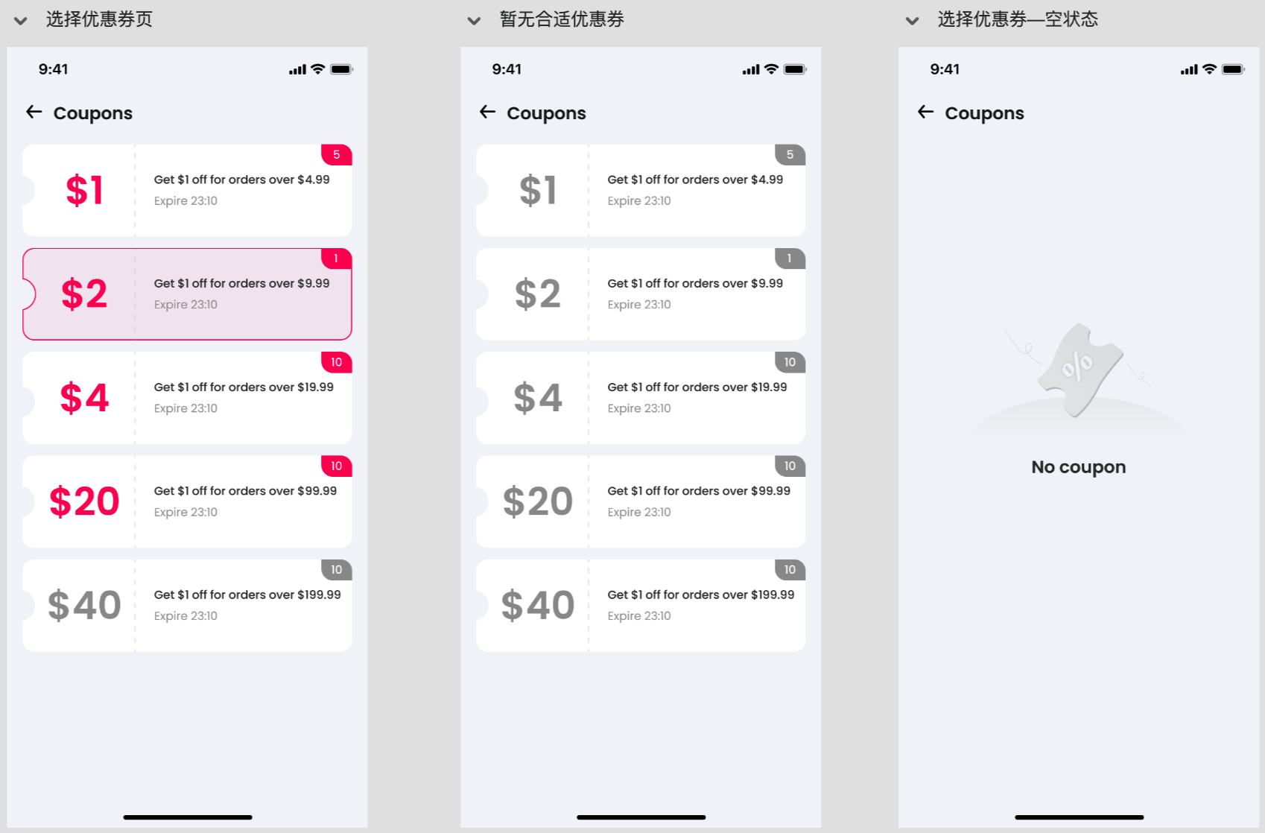

3.2.5 获取优惠券
- 开通fansonly后直接获得优惠券（且本版本仅有该途径可以获取到优惠券）包括：
  - $1×4，有效期30天；
  - $2×2，有效期30天；
  - $4×3，有效期30天；
  - $20×1，有效期30天；
  - $40×1，有效期30天；

3.2.6 关联需求

3.2.6.1 充值确认浮层
- 入口
  - 充值浮层点击充值档位；
  - 充值页点击充值档位；
    - 注：天降红包无需触发充值确认浮层，直接唤起谷歌支付即可；
- 浮层内容
  - 标题：订单确认；
  - 充值金额：档位充值原金额；
  - 赠送金币
    - 有首充档位翻倍时，显示：赠送数量coin；
    - 没有首充档位翻倍时，显示：0coin；
  - 可用优惠券
    - 定义：显示本档位可以使用的优惠券；
    - 显示：
      - （未选择优惠券时）显示：可使用优惠券数量；
      - （已选择优惠券时）显示：已选择优惠券面值；
    - 交互：点击跳转3.2.4 可用优惠券列表；
    - 边界说明：在该页面时，优惠券实际过期了，依然可以使用；
  - 订单金额
    - （未使用优惠券时）居左显示：Total + 商品档位美金金额；
    - （使用优惠券时）
      - 居左显示：优惠券面值 + off；
      - 居右显示：Total + 使用优惠券后的商品档位美金金额；
  - 支付按钮
    - 点击唤起谷歌充值；
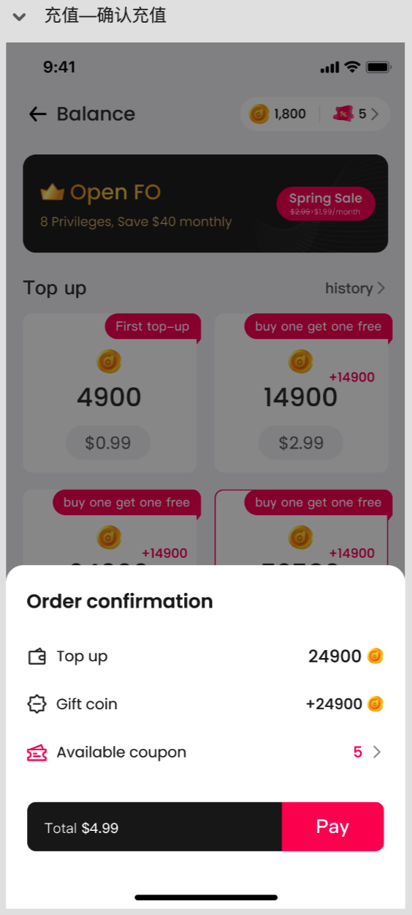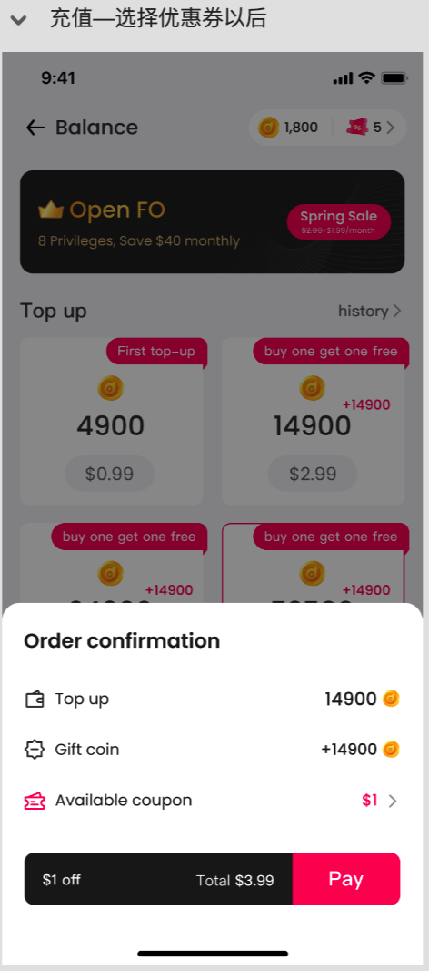

3.2.6.2 谷歌充值配置多种档位
所用优惠券 | 消耗美金 | 获得多币 | 备注
0 | 0.99 | 4900 | 原有
0 | 2.99 | 14900 | - 原有
- 0 | - 2.99 | - 14900+14900 | - 原有首充档位翻倍
0 | 4.99 | 24900 | - 原有
- 0 | - 4.99 | - 24900+24900 | - 原有首充档位翻倍
0 | 9.99 | 52580 | 原有
- 0 | - 9.99 | - 52580+52580 | - 原有首充档位翻倍
0 | 19.99 | 110100 | 原有
0 | 49.99 | 282500 | 原有
0 | 99.99 | 598600 | 原有
- 0 | - 199.99 | - 1245000 | - 原有
- 1 | - 3.99 | - 24900 | - 首次可触发首充档位翻倍
- 1 | - 8.99 | - 52580 | - 首次可触发首充档位翻倍
- 1 | - 18.99 | - 110100
- 1 | - 48.99 | - 282500
- 1 | - 98.99 | - 598600
- 1 | - 198.99 | - 1245000
- 2 | - 7.99 | - 52580 | - 首次可触发首充档位翻倍
- 2 | - 17.99 | - 110100
- 2 | - 47.99 | - 282500
- 2 | - 97.99 | - 598600
- 2 | - 197.99 | - 1245000
- 4 | - 15.99 | - 110100
- 4 | - 45.99 | - 282500
- 4 | - 95.99 | - 598600
- 4 | - 195.99 | - 1245000
- 20 | - 79.99 | - 598600
- 20 | - 179.99 | - 1245000
- 40 | - 159.99 | - 1245000

3.2.6.3 duoo币流水记录类型
- duoo币流水记录增加多种充值档位及使用的优惠券信息；

3.3 调整-速配卡增加时效性

3.3.1 速配卡调整说明
- 原速配卡无时效性，后续增加有时效性的速配卡；
- 原注册赠送的速配卡定义为永久的速配卡；
  - 注：线上的速配卡数据调整；
  - 注：现永久都暂视为6个月；

3.3.2 速配卡列表页
- 为空
  - 展示空状态默认样式：No Match card；
- 非空
  - 说明
    - 展示已有速配卡列表；
- 仅同到期时间的速配卡放在一起展示；
- 内容
  - 返回按钮；
  - 速配卡剩余数量：为0时不再展示该约聊卡；
  - 速配卡到期时间：直接展示到期时间点：Expire 年-月-日 时:分:秒；
    - 大于一天：显示N天；
      - Expire Ndays/1day;
    - 小于等于1天：显示小时：分钟：秒的倒计时；
      - Expire 23：59：59；
- 排序
  - 按照速配卡过期时间由近到远展示；
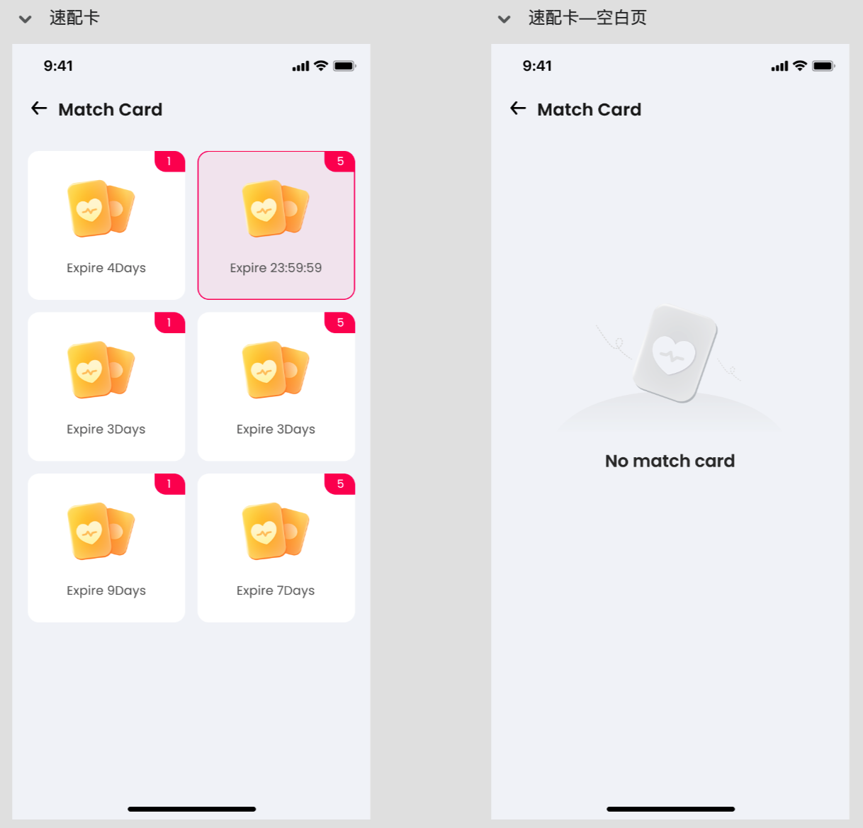

3.4 新增-通行证任务

3.4.1 通行证任务说明
- 【做任务权限】通行证任务仅开通了fansonly的用户有权做；
  - 未开通fansonly的用户可以累计任务进度，但前端显示任务进度为0且不可以领取奖励，即当日开通可以直接领取已完成进度的任务奖励；
- 【领取】完成任务的奖励均需要手动领取；
  - 任务到时间刷新了，用户未领取的奖励将直接视为放弃领取；
- 【刷新】本期的通行证任务均为日任务，每日UTC-0时刷新；

3.4.2 通行证任务入口
- 入口位置：领多币页面中；
- 入口可见性：所有用户均可见；

3.4.3 通行证任务内容
- 登录app（N/1）+💰50 duoo币；
  - 标题：Check in；
  - 内容：Daily check in to get Dcoin；
- 关注5个主播（N/5）+💰50 duoo币；
  - 标题： Follow 5 hostess；
  - 内容：Follow 5 hostess get 50 Dcoin；
  - 已开通fansonly未完成时，点击做任务按钮，跳转主播列表；
  - 统计用户当天关注主播数=昨日关注主播数+5即算作完成；
- 选择女性速配10次 （N/10） +500 duoo币💰；
  - 标题：Match female;
  - 内容：10 times random match filter female；
  - 已开通fansonly未完成时，点击做任务按钮，跳转速配页；
  - 速配成功统计+1;
- 单次约聊时长大于5分钟（N/1）+2000 duoo币💰；
  - 标题：Private call 5 mins；
  - 内容：One single call duration lasts 5 minutes；
  - 已开通fansonly未完成时，点击做任务按钮，跳转主播列表；
- 和3个国家的主播约聊时长达4分钟(N/3 countries)（N/4 mins）+2000 duoo币💰；
  - 标题：Globe call；
  - 内容：Private call 3 country girl to and reach 4 minutes；
  - 已开通fansonly未完成时，点击做任务按钮，跳转主播列表；
  - 成功约聊（单次约聊超过15s）才统计时间；
  - 同一个主播约聊，该主播更换了国家，国家不+1；
  - 用户作为发起方的约聊才统计；用户作为约聊接收方不统计；
- 送礼金额达到10000duoo币 （N/10000）+2000 duoo币💰；
  - 标题：Send gift；
  - 内容：Send gift amount greater than 10000 Dcoin；
  - 已开通fansonly未完成时，点击做任务按钮，跳转主播列表；
  - 私聊和约聊场景送礼均计入送礼金额计算；

3.4.4 通行证任务状态
- 无法领取
  - 未开通fansonly的用户无法领取，按钮置灰，无点击事件；
    - 登录任务按钮显示Get it;
    - 其余任务按钮显示Do task;
- 任务未完成
  - 开通了fansonly的用户未完成每日任务条件时，按钮亮起，显示Do task；
    - 点击跳转对应页面 - 参考任务内容；
- 任务已完成但未领取奖励
  - 开通了fansonly的用户完成每日任务条件但未领取任务奖励时，显示Gei it，
    - 点击领取对应多币，弹出弹框；
- 任务已完成且已领取奖励
  - 开通了fansonly的用户完成每日任务条件且已领取任务奖励时，按钮置灰，显示finished；
- 一键领取说明
  - 当存在任务已完成但未领取奖励时，按钮亮起；否则，按钮置灰；
  - 点击直接领取所有已完成但未领取奖励的任务，并弹出弹框;
    - 一键领取时，弹框展示多币数量为可领取数量求和；
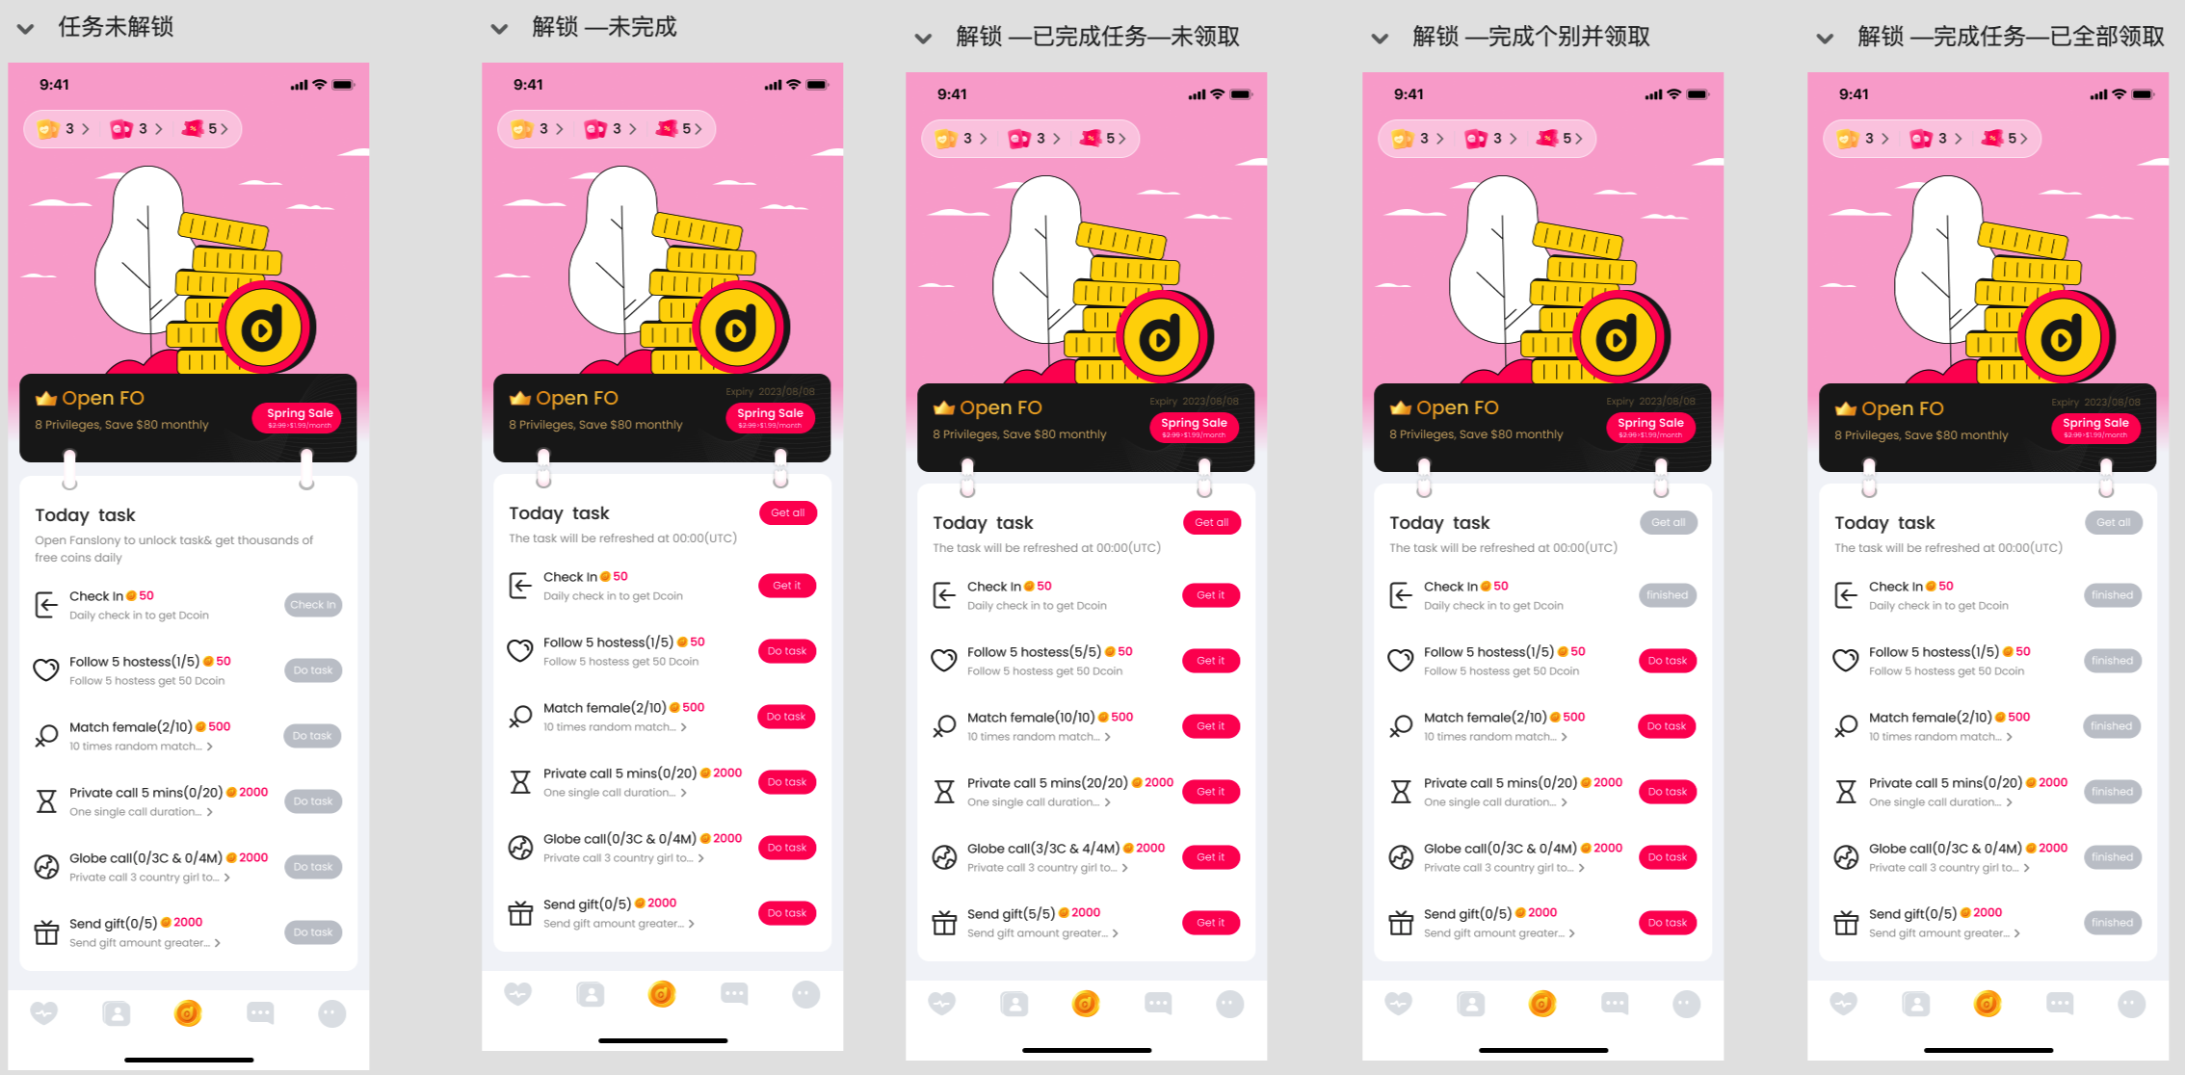
- 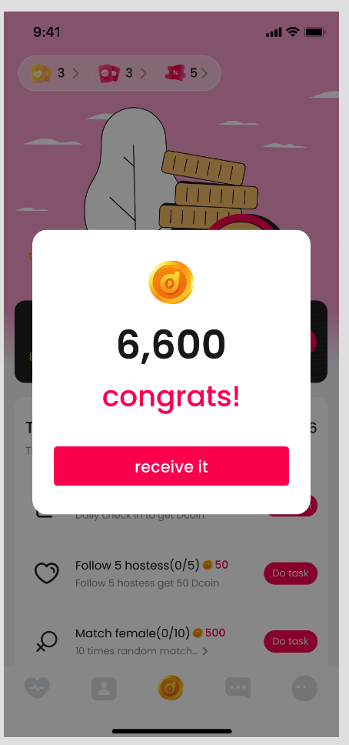

3.5 调整-翻转摄像头

3.5.1 翻转摄像头使用场景
- 速配页增加翻转摄像头icon；
  - 图片模式下不显示；
  - 视频流模式下显示；
- 速配中增加翻转摄像头icon；
- 约聊中的双方均显示翻转摄像头icon；

3.5.2 翻转摄像头交互
- 点击时，先判断是否为主播，再判断是否有开通fansonly，
  - （是主播）可以翻转摄像头；
  - （不是主播）
    - （已开通fansonly）可以翻转摄像头；
    - （未开通fansonly）弹出fansonly浮层；
- 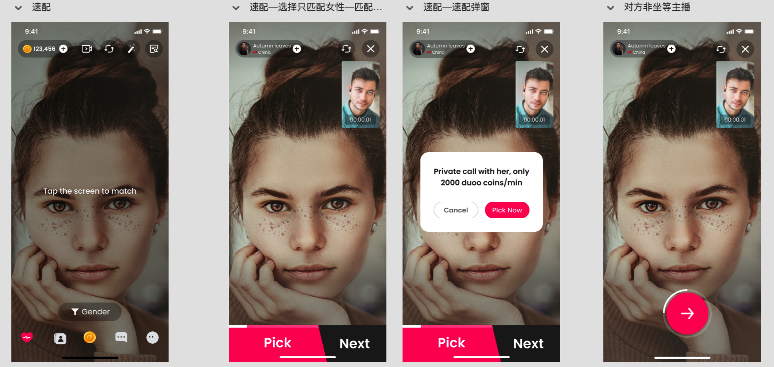

3.6 新增-速配筛选多币半价

3.6.1 速配筛选半价说明
- 针对开通了fansonly的用户，进行非消耗速配卡的男性/女性筛选速配时，仅需要150duoo币即可；
- 消耗速配卡依然需要消耗一张，即速配卡不会扣半张；
- fansonly用户花费150duoo币速配，主播速配依然会获得140钻石；

3.6.2 速配筛选半价显示
- 未开通fansonly
  - 在现有的基础上增加fansonly宣传图，其余内容不变；
    - 点击宣传图，弹出fansonly浮层；
- 已开通fansonly
  - 当用户速配不卡为0时，页面与原页面保持一致；
  - 当用户速配卡为0时，筛选男/女的价格显示成150duoo币，并增加fansonly标签；
- 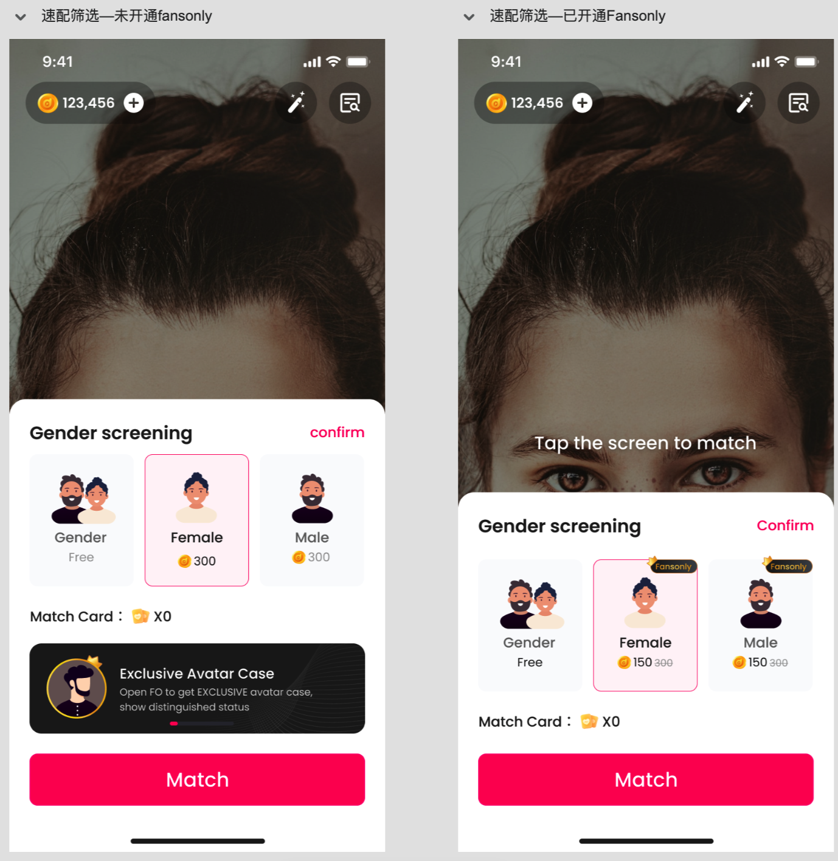

3.7 新增-Fansonly

3.7.1 fansonly说明
- 可以简单理解为平台的会员系统，开通可以享受一些权益；
  - 目前的权益仅有部分，后续会开放更多权益，需要考虑新老版本兼容；
- 主播也可以开通；
- 开通fansonly也视作用户充值；

3.7.2 fansonly开通
- 开通价格：$1.99/月；
- 时效性
  - 开通成功时，开通当天和接下来的29天算为fansonly有效期；
    - eg：3月1日开通，3月30日为最后一天有效期，3月31日算作非fansonly；
  - 若当前已为fansonly，再开通成功时，有效期+30天；
    - eg：3月1日开通，在4月1日前又购买了一次，则4月29日为最后一天有效期，4月30日算作非fansonly；

3.7.3 fansonly浮层入口
- 消息页
  - 位置放置于系统消息下方；
  - 权益图轮播：
    - 3秒自动切一张图，也可手动切换；
    - 点击右上角×可以关闭轮播图（仅限本次登录不再展示，下次登录依然展示）；
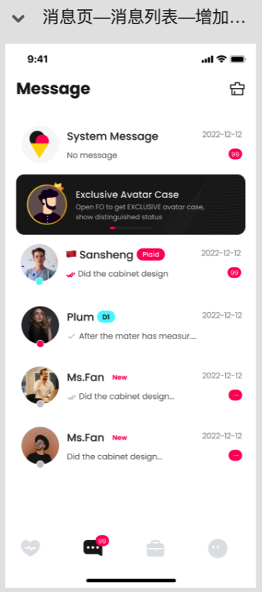
- 充值页
  - 内容
    - 固定文案；
    - 到期时间
      - （未开通时）不显示该字段；
      - （开通时）显示到期时间；
  - 交互
    - 点击非按钮区域，弹出fansonly浮层；
    - 点击按钮，唤起谷歌支付；
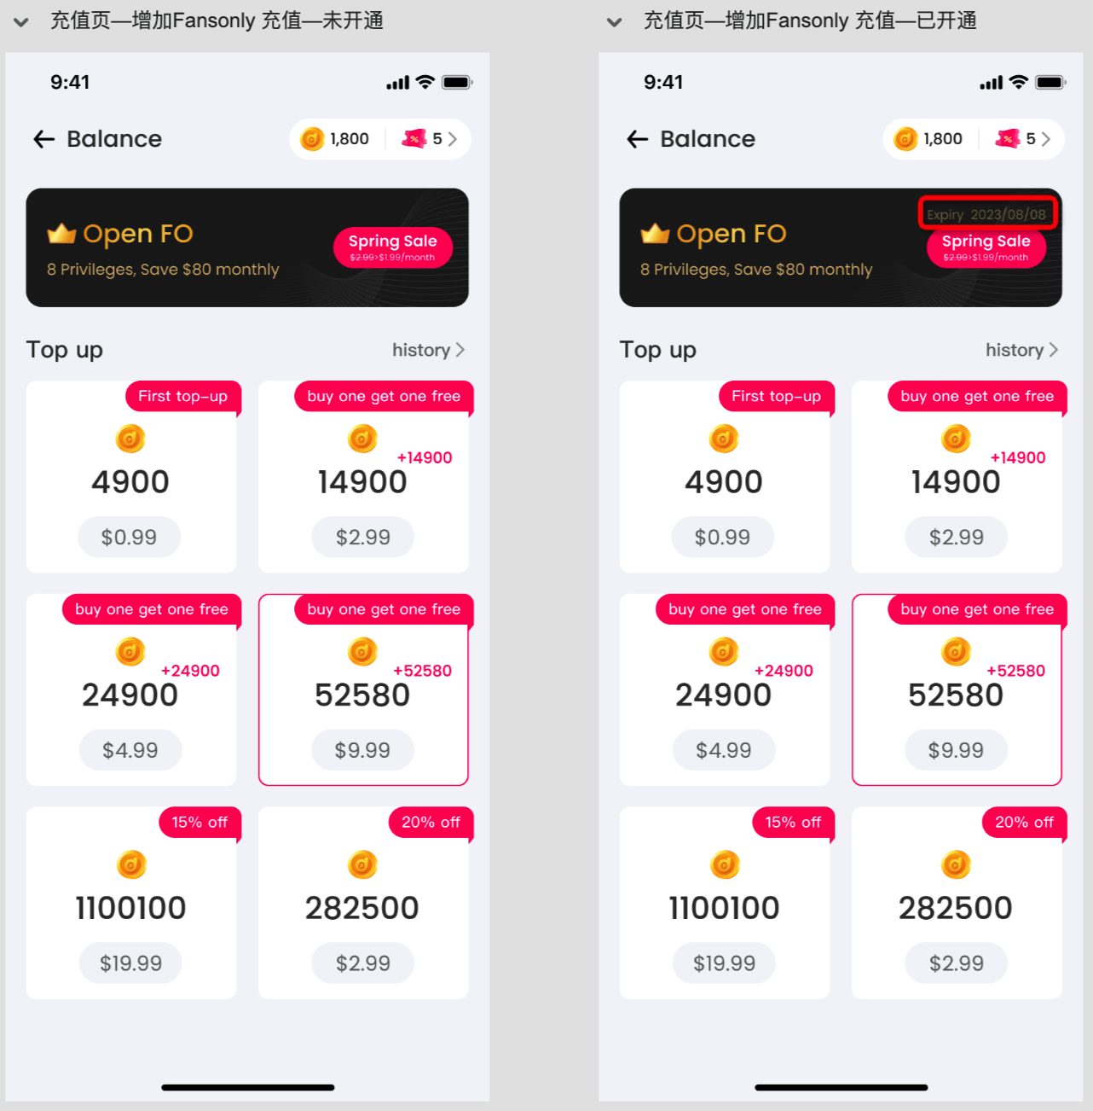
- 我的页
  - 内容
    - 固定文案；
    - 左下角文案
      - （未开通时）显示Get Free Coin Daily；
      - （开通时）显示到期时间；
  - 交互
    - 点击非按钮区域，弹出fansonly浮层；
    - 点击按钮，唤起谷歌支付；
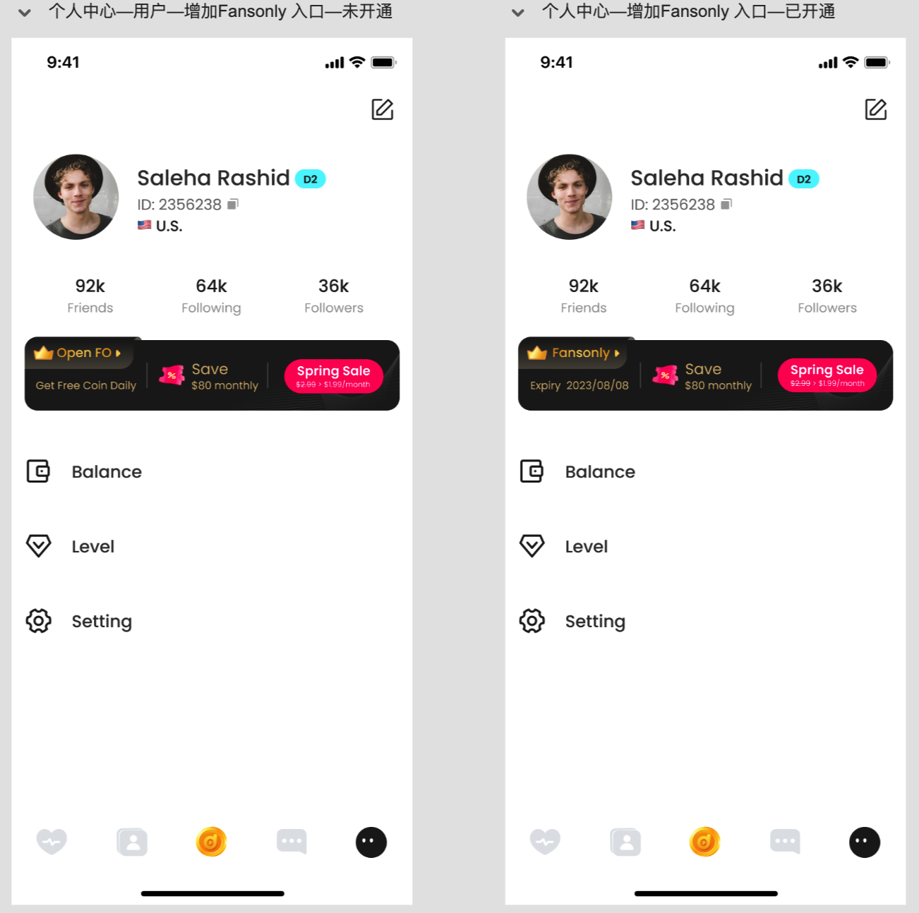
- 速配筛选页
  - 仅用户未开通fansonly时显示；
  - 权益图轮播，3秒自动切一张图，也可手动切换
    - 3秒自动切一张图，也可手动切换；
    - 点击右上角×可以关闭轮播图（仅限本次登录不再展示，下次登录依然展示）；
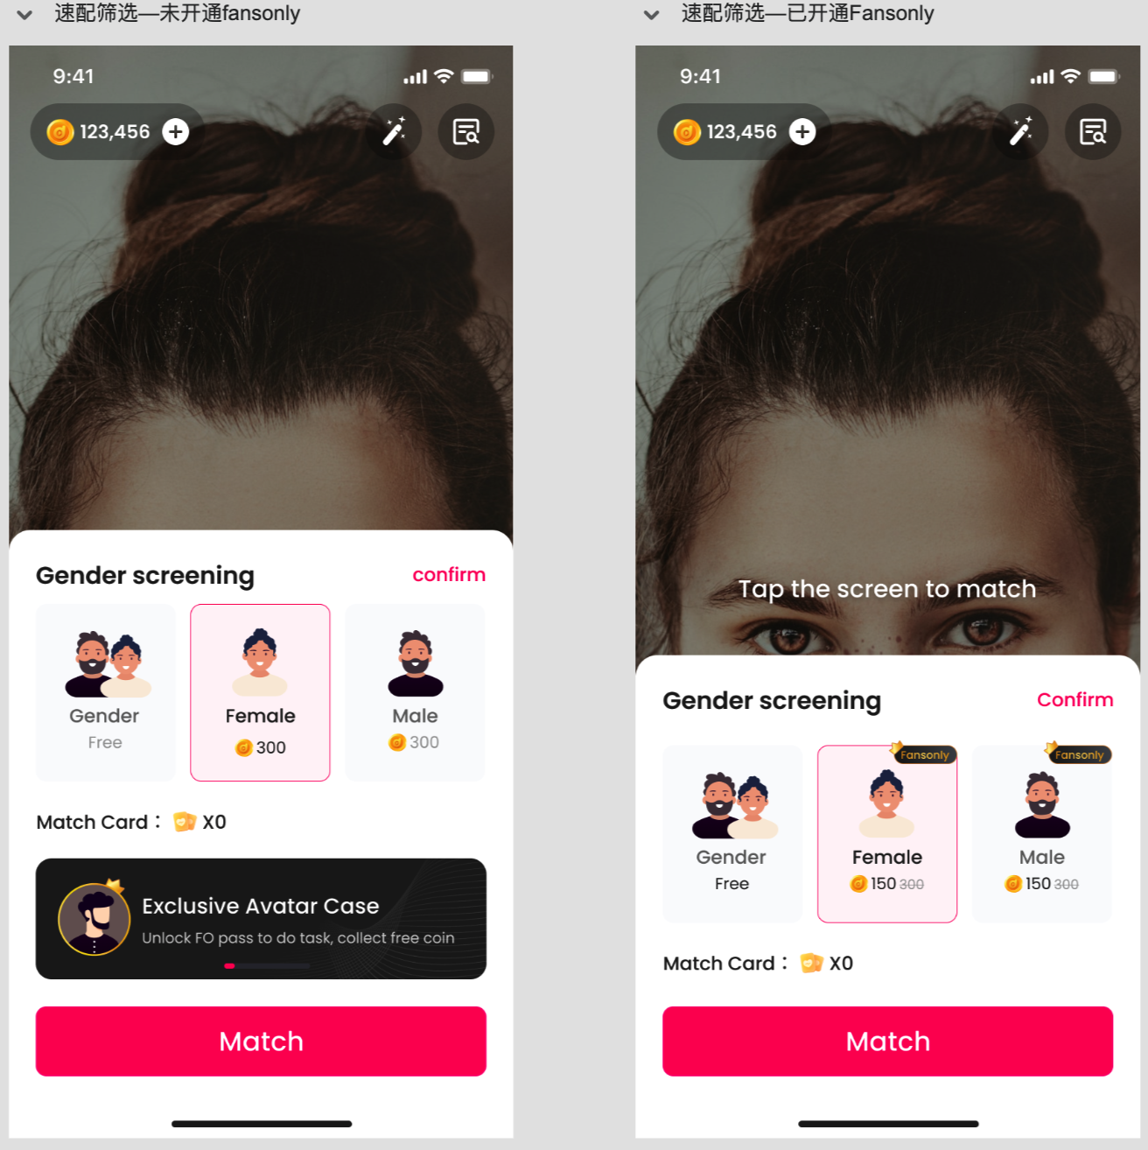
- 领多币tab
  - 内容
    - 固定文案；
    - 左下角文案
      - （未开通时）显示Get Free Coin Daily；
      - （开通时）显示到期时间；
  - 交互
    - 点击非按钮区域，弹出fansonly浮层；
    - 点击按钮，唤起谷歌支付；

3.7.4 fansonly浮层
- 标题
  - fansonly；
- 关闭icon
- 开通fansonly播报
  - 说明：考虑前期开通用户可能不会很多，故增加假的开通播报内容，实现真假混合的播报展示效果；
  - 触发生成：
    - 真实播报：用户只要购买fansonly成功，即会生成一条播报；
      - 真示真实的开通信息，昵称首个字符+6个*；
        - eg： K******* just opened fansonly；
      - 虚假播报：每10分钟生成一条虚假播报
        - 虚假的开通信息，统一昵称格式：4+6个*；
          - eg： 4******* just opened fansonly；
  - 展示：最近生成10条数据，每3秒轮播一条数据即可；
- 权益icon；
- 权益标题（后补）
- 权益说明文案（后补）
- 每日权益领取区域
  - 权益内容；
  - 一键领取按钮
    - （未领取时）点击领取3种权益，弹出每日权益领取成功弹框（待出图）；
      - 按钮：Gei it;
    - （已领取时）变为 All received文案，无法点击；
- 开通权益展示区域
  - 仅未开通时显示，固定内容；
- 到期时间
  - 仅开通后显示；
- 开通按钮
  - 开通后也显示；
  - 继续开通每次开通额外增加30天；
  - 点击唤起谷歌支付
    - （支付完成）弹出开通权益展示弹框（待出图）；
    - （支付未完成）返回fansonly浮层；

3.7.5 fansonly权益说明表
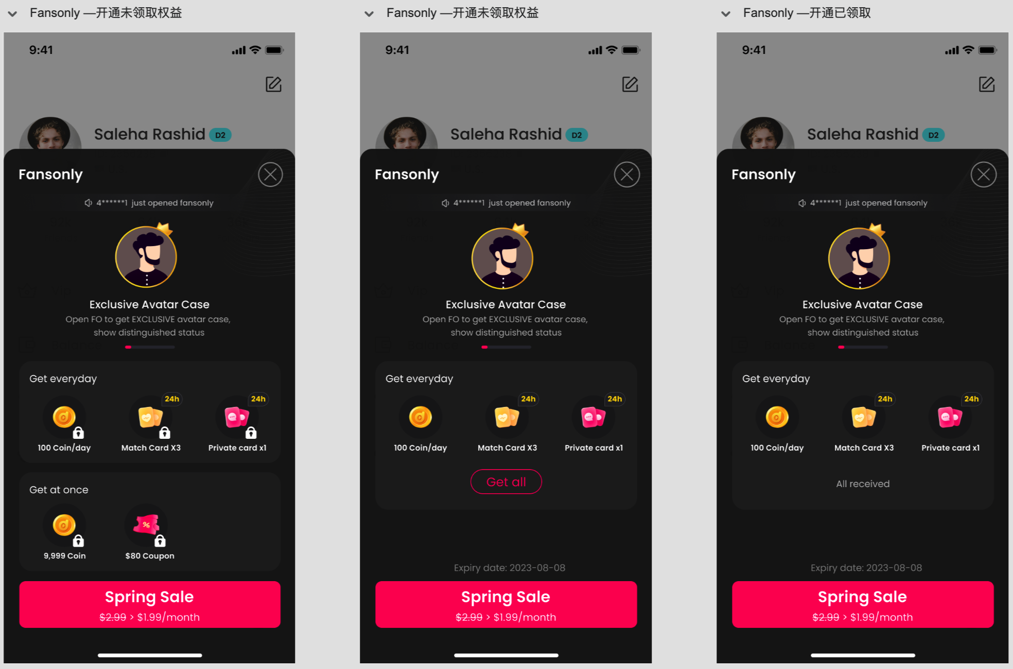
权益 | 展示 | 触发 | 备注
开通赠送多币 | 开通成功弹框 | 开通成功触发 | - 新多币流水类型 - 开通FO - 获得9999多币
每日领取多币 | 浮层固定位置 | 开通成功后每日点击领取 | 新多币流水类型 - FO每日赠送多币 - 领取100多币/天
开通送优惠券包 | 开通成功弹框 | 开通成功触发 | 总价值$80的优惠券  $1×4、$2×2、$4×3、$20×1、$40×1
开通送头像框 | 头像显示 | 开通成功触发 | 头像框有效期和fansonly有效期保持一致即可；
每日领取速配卡 | 浮层固定位置 | 开通成功后每日点击领取 | 领3张/天，24h有效
每日领取约聊卡 | 浮层固定位置 | 开通成功后每日点击领取 | - 领1张/天，24h有效
做通行证任务 | 领多币页 | 开通后解锁通行证领取按钮 | 3.4
使用摄像头翻转 | 约聊中&速配页 | / | 3.5
速配过滤半价 | 速配筛选浮层 | / | 3.6

3.8 新增-领多币tab

3.8.1 领多币tab显示
- 所有用户&主播均显示：
  - 用户端底部tab：速配 - 主播列表 - 领多币 - 消息 - 我的；
  - 主播端底部tab：
    - 工作状态：领多币 - 消息 - 工作台 -我的；
    - 非工作状态：速配 - 领多币 - 消息 - 工作台 -我的；
- 当领多币页面有新的通行证任务完成且未领取时，出现小红点；
- 当领多币页面的所有待领取的通行证任务多币都领完时，小红点消失；

3.8.2 领多币tab内容
- 速配卡剩余数量；
  - 点击跳转速配卡列表页；
- 约聊卡剩余数量；
  - 点击跳转3.1.4约聊卡列表页；
- 优惠券剩余数量；
  - 点击跳转3.2.3优惠券列表页；
- 背景动画
  - 每次进入领多币页面的时候播放一次，播放完领留在最后一帧；
- fansonly浮层入口 - 参考3.7.4第五点；
- 通行证任务列表 - 参考3.4.4；
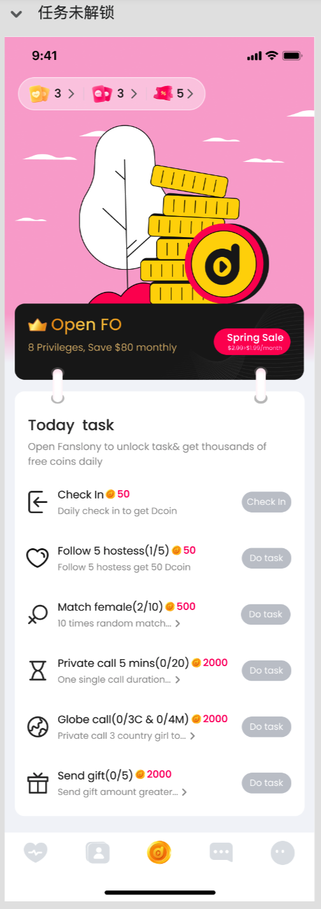

3.9 新增-头像框道具

3.9.1 头像框说明
- 新增一种头像框道具，拥有该道具后，用户的大部分场景的头像处会展示头像框；
- 目前版本仅开通fansonly会显示头像框；
- 目前不支持用户个人设置头像框的佩戴和取消佩戴；

3.9.2 头像框有效期
- 目前的fansonly头像框有效期和fansonly保持一致即可，即每次开通赠送30天有效期（包括当天）；

3.9.3 头像框显示位置
- 速配中左上角头像处；
- 约聊中左上角头像处；
- 个人名片处；
- 消息列表；
- 私聊页；
- 我的页；
- 关注列表；
- 粉丝列表；
- 朋友列表；

3.10 调整-主播列表
- 说明
  - 增加多币和约聊卡展示；
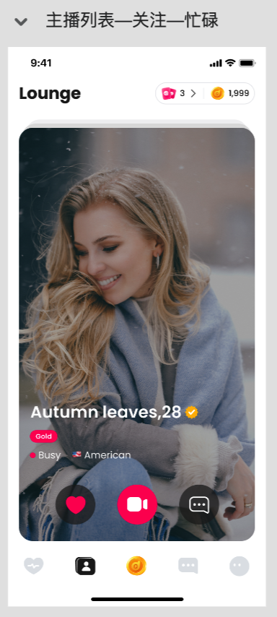

3.11 调整-工作台增加信用分相关内容

3.11.1 工作台调整
- 可提现金额
  - 英文改为Withdrawable；
  - 数值调整为钻石/7000，保留两位小数；
- 工作台新增周数据-Week
  - 信用分
    - credit
      - 仅统计每周0点开始的主播累计获得的信用分；
      - 显示：两位小数；
      - 点击弹出约聊记录页；
  - 约聊数
    - Private call
      - 仅统计每周0点开始的主播作为接收方约聊时长≥15秒的约聊；
    - 增加一个问号
      - 点击弹出toast：Only count calls longer than 15s;
    - 点击弹出约聊记录页；
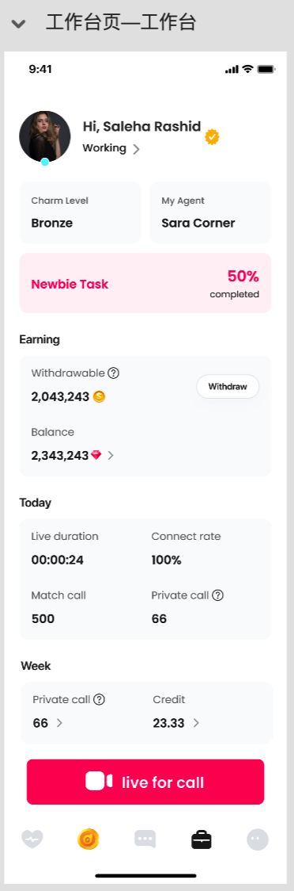

3.11.2 约聊记录页
- 说明
  - 仅统计主播作为接收方的成功接起约聊(约聊时长＞0秒)的记录；
- 内容
  - 标题：Private record；
  - 空状态展示固定样式；
  - 非空状态
    - 对方头像；
    - 对方昵称；
    - 国家标签；
    - 对方用户等级；
    - 约聊发起时间：发起方发起约聊申请的时间；
    - 约聊时长：小时:分钟:秒钟；
    - 获得信用分
      - 通话时长<60s：0.00；
      - 通话时长[60,+∞)s：对应分数；
- 默认筛选
  - 近7天的数据；
- 排序
  - 根据约聊开始时间由近至远排序；
- 刷新
  - 重新筛选 & 重新进入页面时刷新；
- 加载
  - 加载最近20条，每次上拉到顶加载20条；
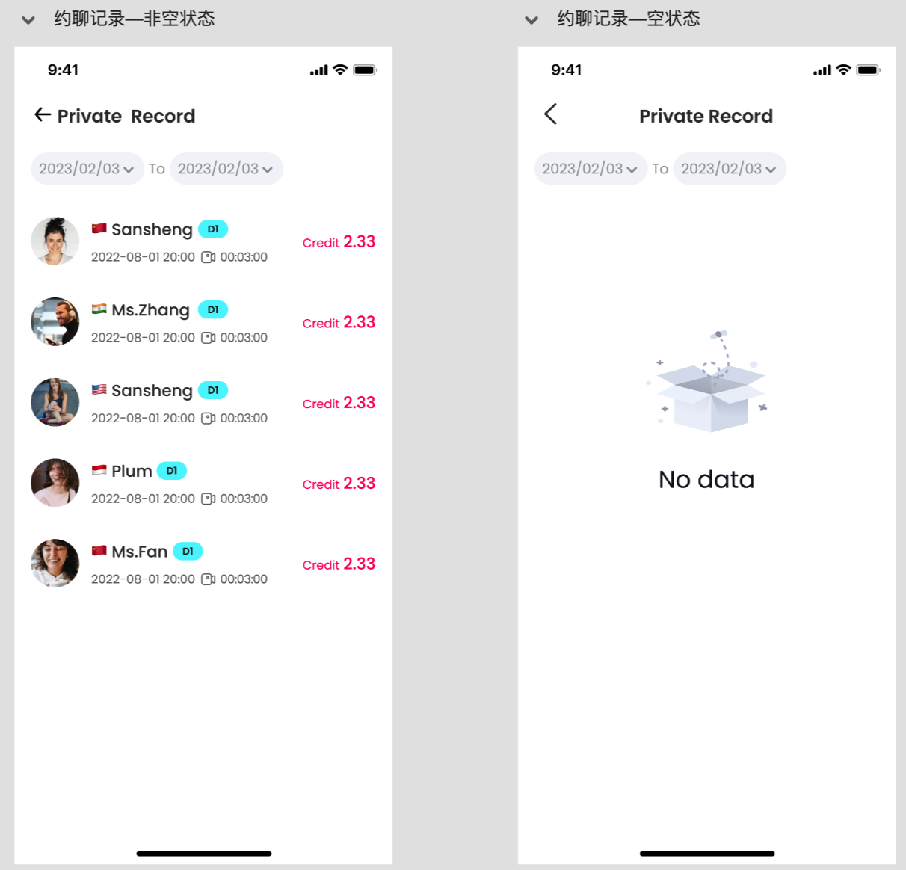

3.12 调整-速配匹配规则(FULL)
- 说明
  - 本次速配匹配机制调整，仅调整用户与坐等主播之间的匹配规则，用户与用户间的匹配规则不变；
  - 改动如下：
    - 增加了【亲密度>0之间无法速配到】的限制；
    - 丰富了【主播在队列中的排序权重分】类型；
    - 调整了【C队列细分规则】以及【C队列与D队列的匹配规则】；
    - 增加了【主播出池规则】
      - 【高颜值新主播】成为主播时标记颜值分为10分的新主播，在成为新主播的前3天（当天及后3天），无视当前主播等级，直接进入皇冠池；
        - 后续调整颜值分将不再视为匹配规则中的的高颜值新主播；
        - 若已满足1条件，则无需再判断2；若未满足1，则还需要判断2；
      - 【高质量新主播】
        - 成为主播的前7天内，前30次速配后，计算其速转约次数≥2，则3天内（完成任务当天及后3天）的后续匹配时，无视当前主播等级，直接进入皇冠池，3天后该权益取消且不在生效；
          - 速转约次数：用户当日与该坐等主播速配且约聊过的人数；
        - 若已满足a条件，则无需再判断b；若未满足a，则还需要判断b：
          - 成为主播的前7天内，前100次速配后，计算其速转约次数≥7，则3天内的后续匹配时，无视当前主播等级，直接进入皇冠池，3天后该权益取消且不在生效；
          - 成为主播的前7天内，前100次速配后，计算其速转约次数为4、5、6，则3天内的后续匹配时，无视当前主播等级，直接进入黄金池，3天后该权益取消且不在生效；
- 完整版最新匹配规则
  - 服务端设计4个大匹配队列，定义分别为：【A两性队列】、【B只找男性队列】、【C只找女主播队列】、【D女主播队列】；
    - (新)C队列细分为C1-C6池：
      - C1池:用户等级为D6的用户进入该池；
      - C2池:用户等级为D5用户进入该池；
      - C3池:用户等级为D4的用户进入该池；
      - C4池:用户等级为D3的用户进入该池；
      - C5池:用户等级为D2的用户进入该池；
      - C6池:用户等级为D1的用户进入该池；
    - D队列细分为皇冠池、黄金池、白银池、青铜池、素人池、新人池、淘汰池：
      - 说明：坐等时，先判断是否满足出池条件，
        - （满足）出池进入对应皇冠池/黄金池；
        - （不满足）再判断是否为淘汰主播;
          - （是淘汰主播）进入淘汰池；
          - （不是淘汰主播）根据主播当前主播等级，进入皇冠池~新人池；
      - 淘汰主播：近7日钻石收入≥49000钻石 且 平均约聊时长 < 36秒
        - 平均约聊时长(秒) = 近7日的约聊总时长(秒) / 约聊次数；
    - 队列中的排序
      - 用户进入对应队列（/池）后均根据【加入队列时间】由先到后排序；
      - 坐等主播进入D队列（/池）后，根据权重分进行由高到低排序，分数相同则随机排序：
        - 权重分 = 所有类型权重分之和；
- 类型 | - 权重分 | - 说明
- 日首次坐等 | - 300
- 匹配时长>45s | - 200
- 速转约率>7% | - 150 | - 速配转约聊率定义：【前七日】用户当日与坐等主播速配且约聊过的人次 / 当日该坐等主播的速配次数的【平均数】(保留一位小数)；默认为0；不统计坐等主播速配次数为0之日；
- 速转约率∈[4%,7%] | - 80
- 颜值分10 | - 100
- 颜值分5 | - 50
- 回归主播 | - 200 | - 登录时距上次登录日期间隔＞7天，则视为回归主播，在接下来的3天内，均视为回归主播；
- 新关系ROI>200%  - （未做） | - 100 | - 新关系ROI定义：用户第一次和主播速配后开始的3天内（新关系）给该主播消耗的多币数×0.00014/[主播这三日通过（速配+作为接收方与新关系约聊+收到新关系赠送的礼物）获得的钻石/7000]
- 新关系ROI∈[100%,200%] | - 50
- 附加权重分 - 在基础上
- 与目标用户同国家 | - 200
- 与目标用户同语言  - （未做） | - 100
    - 最长等待时间
      - 【发起者-在速配页点击匹配的人】的最长等待时间均为60s，超过60s未完成匹配，则退出匹配队列并toast：匹配失败，当前用户较少；
      - 【接受者-坐等女主播】其开启坐等后，直接进入【D女主播队列】，最长等待时间为6000s，可以视为无最长等待时间；
    - 匹配限制
      - 【限制重复匹配说明】规定A用户/主播在匹配到B用户/主播的2小时（后端可配置）之内，不会再重复匹配到B用户/主播；
      - 【存在拉黑关系匹配说明】规定用户双方存在拉黑关系，则A用户/主播一定无法匹配到B用户/主播；
      - (新)【亲密度>0无法速配说明】规定用户双方亲密度>0，则A用户/主播一定无法匹配到B用户/主播；
  - (新)若（无论男女的）发起者筛选为【女性】，则发起者进入【C只找女主播队列】，再根据进入当前用户等级，决定进入C1-C6池：
    - 根据不同C池的PV，随机重复不断检索【D女主播队列】中的主播（需满足5.1-5.3），有满足要求的主播，则直接匹配成功开启速配；若达到最长等待时间，则匹配失败退出队列；
    - C1池-D6的匹配池PV为
      - 皇冠：黄金：白银：青铜：新人=1-1-1-1-5；
      - eg：
        - 1PV匹配检索顺序：皇冠：黄金：白银：青铜：新人；
        - 2PV匹配检索顺序：黄金：白银：青铜：新人：皇冠；
        - 3PV匹配检索顺序：白银：青铜：新人：皇冠：黄金；
        - 4PV匹配检索顺序：青铜：新人：皇冠：黄金：白银；
        - 5-9PV匹配检索顺序：新人：皇冠：黄金：白银：青铜；
        - 10PV同1、11PV同2、...；
    - C2池-D5的匹配池PV为
      - 皇冠：黄金：白银：青铜：新人=1-1-1-1-5；
    - C3池-D4的匹配池PV为
      - 皇冠：黄金：白银：青铜：新人：素人=1-1-1-1-5-1；
    - C4池-D3的匹配池PV为
      - 黄金：白银：青铜：素人：新人=1-1-1-1-5；
    - C5池-D2的匹配池PV为
      - 黄金：白银：青铜：素人：新人=1-1-1-1-5；
    - C6池-D1的匹配池PV为
      - 白银：青铜：素人：新人：淘汰=5-5-5-25-1；
- （下述内容均无变化）
  - 若【男性】发起者筛选为【两性】，则发起者进入【A两性队列】，进入后先在【A】检索【两性】用户（需满足1.3和1.4），再在【B】检索【两性】用户，若60s内，能检索到，则两者匹配成功；若未检索到，匹配失败，退出队列；
  - 若【女性】发起者筛选为【两性】，则发起者进入【A两性队列】，进入后在【A】检索【两性】用户（需满足1.3和1.4），若60s内，能检索到，则两者匹配成功，若未检索到，匹配失败，退出队列；
  - 若【男性】发起者筛选为【男性】，则发起者进入【B只找男性队列】，进入后先在【B】检索【男性】用户（需满足1.3和1.4），再在【A】检索【男性】用户，若60s内，能检索到，则两者匹配成功，若未检索到，匹配失败，退出队列；
  - 若【女性】发起者筛选为【男性】，则发起者进入【B只找男性队列】，进入后在【A】检索【男性】用户（需满足1.3和1.4），若60s内，能检索到，则两者匹配成功，若未检索到，匹配失败，退出队列；

3.13 调整-应用名称
- duoo 改为 Duoo；

3.14 调整-主播认证审核页
- 点击提交按钮时，判断昵称若为纯数字，则无法提交审核并toast：“The nickname cannot be purely digits”；

四、后台需求

4.1 调整-管理后台-审核业务-批量不通过
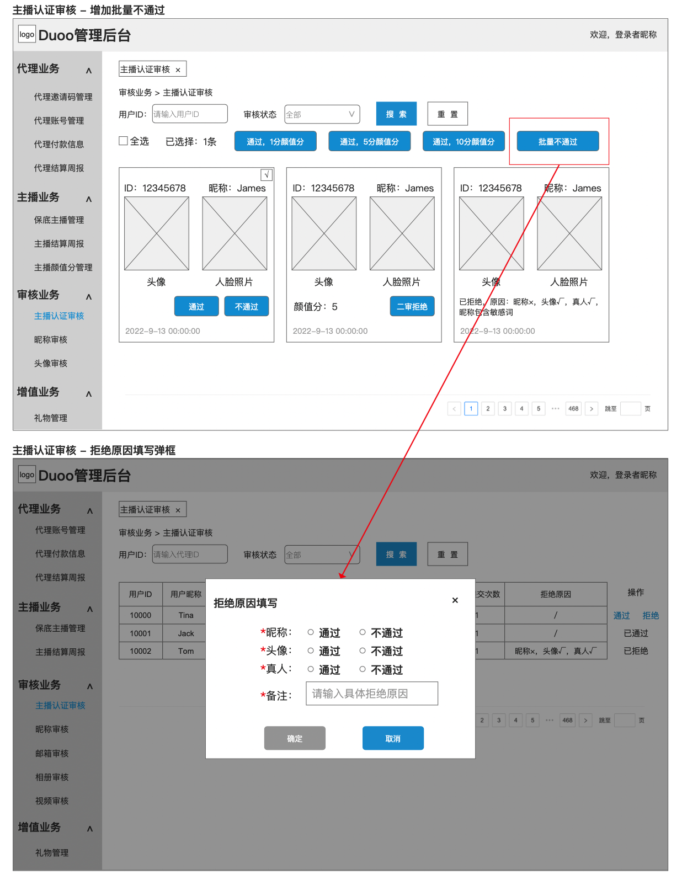

4.2 调整-代理后台-主播列表-保底主播展示及筛选
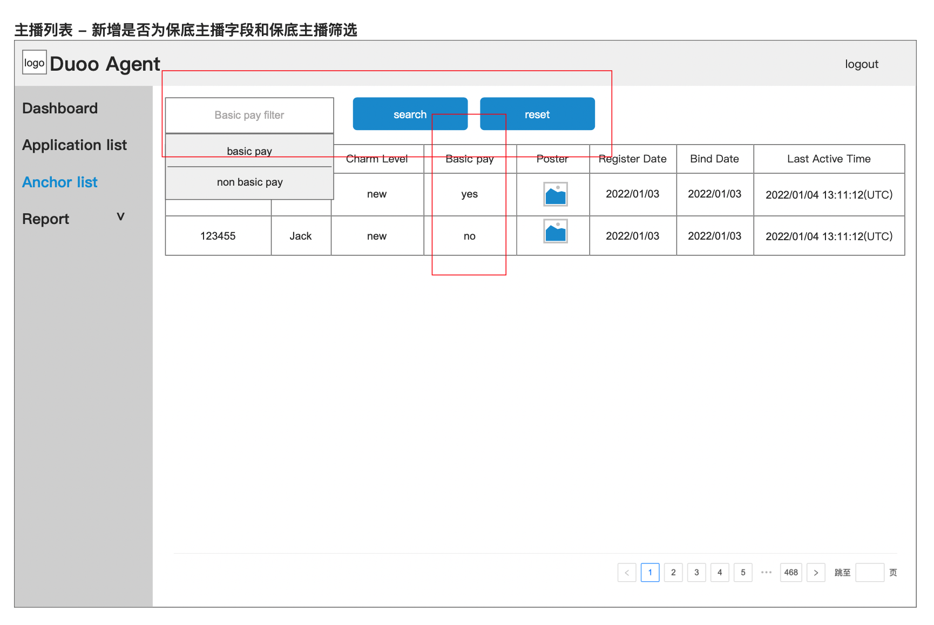

4.3 新增-管理后台-主播结算周报
- 增加导出列表功能；
- 导出搜索筛选过的字段，包括：代理ID、主播ID、结算周期（均现有）；
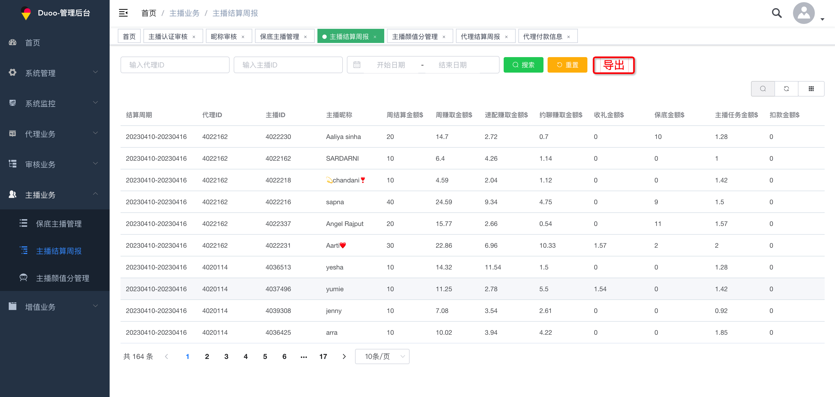

4.4 新增-管理后台-代理结算周报
- 增加导出列表功能；
- 导出搜索筛选过的字段，包括：代理ID（现有）、结算周期（补充）；
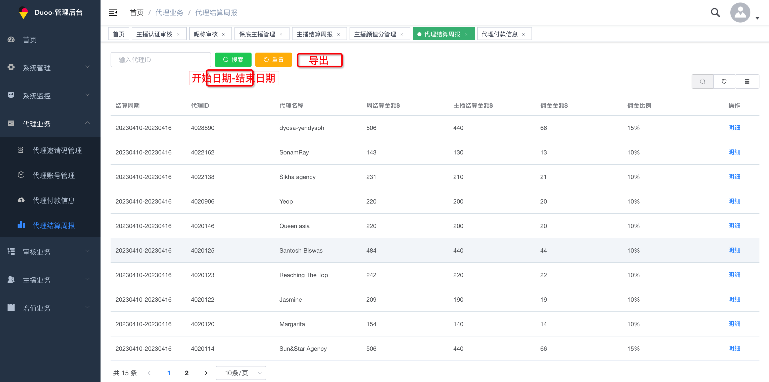

4.5 新增-代理后台-主播结算周报
- 增加export列表功能；
- 导出搜索筛选过的字段，包括：主播ID（现有）、结算周期（补充）；
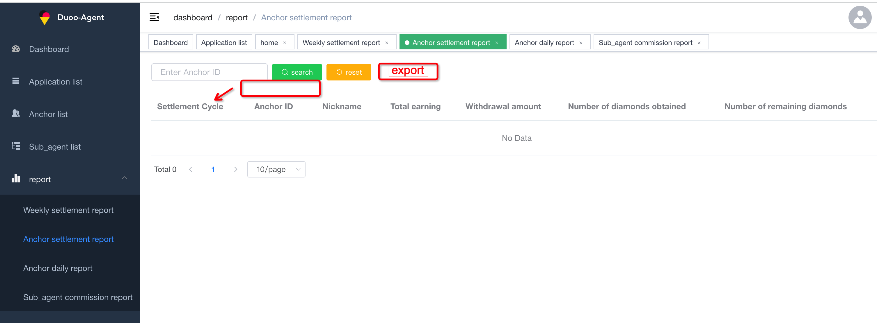

五、数据需求
1、日活、登录用户设备型号、登录时间点、版本号；

